2010年8月4日の勉強会の資料

主応力の大きさと方向の計算法

１．３次元応力場
1.1 応力テンソル
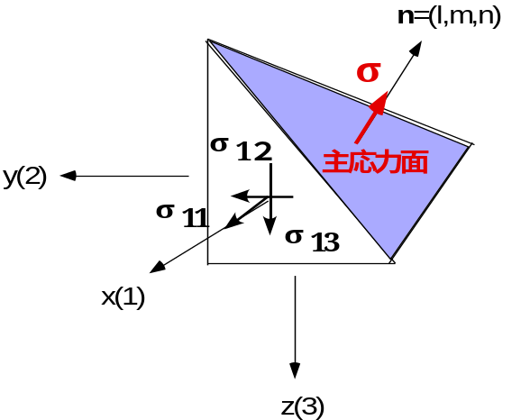 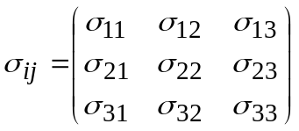 (1)
ここに，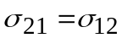，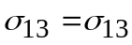，
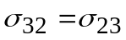である．
1.2. 固有方程式による主応力の決定
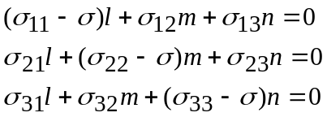 (2)
ここに，は主応力，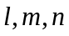は主応力
面の方向余弦である．
式(2)の連立同次方程式のゼロでない解の存在
条件は
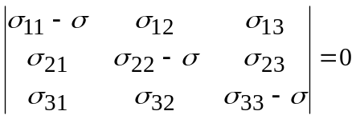 (3) 図１
上式を展開すれば，
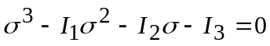 (4)
ここに，
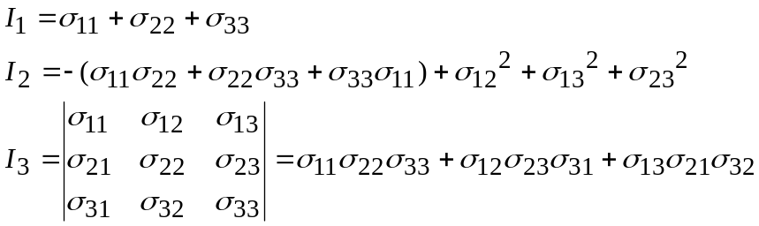 (5)
－
なお，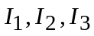をそれぞれ応力テンソルの一次，二次，三次不変量と呼んでいる．
1.3. 式(4)の３次方程式の解
Cardanoの方法：標準形の3次方程式：
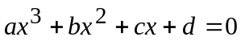 (6)
の根を求めるに際して，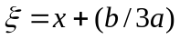と置けば，
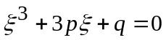 (7)
ただし，
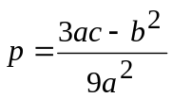，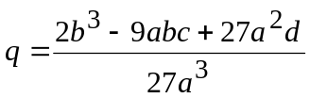 (8)
式(6)の３根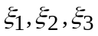は以下のように与えられる．
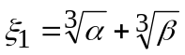，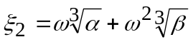，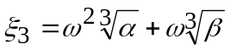 (9)
ここに，
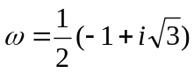， 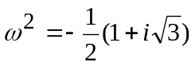，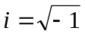 (10)
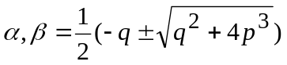 (11)
判別式：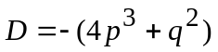で，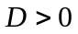なら相異なる３実根，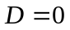なら等実根，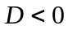なら，複素根と１実根になる．なお，式(4)においては，必ず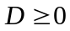となる．
の場合は，
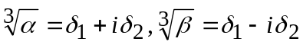 (12)
ここに，，とおけば，
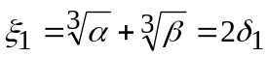
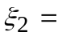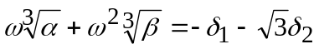
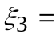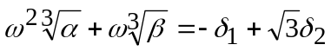 (13)
としてすべて実数で表せる．

計算例：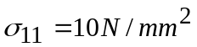，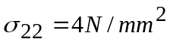 ，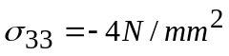，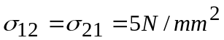 ，
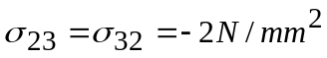，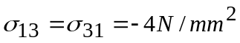とすれば，
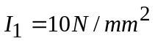，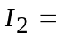61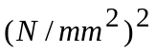，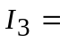－84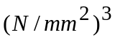
式(6)において，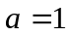，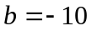，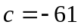，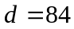，であり，
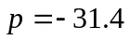，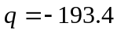
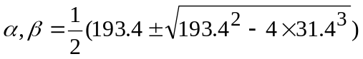＝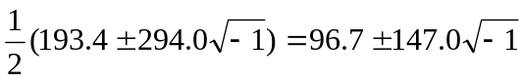
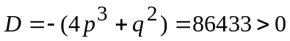 よって，相異なる3根を有する．
一方，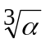や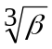などの複素数の立法根を求めるには， 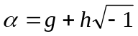，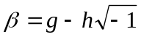と置き，図１の複素平面で表せば，
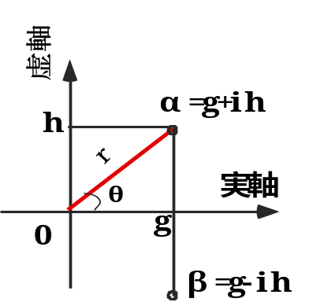 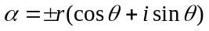，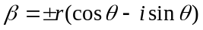 (14)
ここに，の符号は，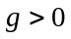の場合は＋を，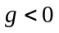の場合は－を採る．
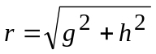，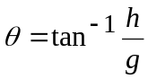， (15)
de Moivreの公式より，
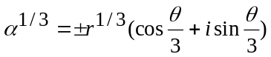，
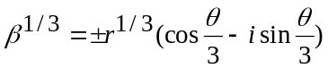 (16)
よって，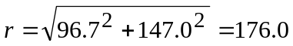，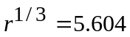，
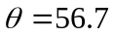度，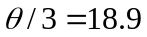度， 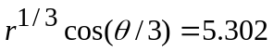， 図１ 複素平面
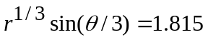となり，
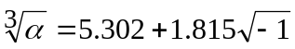，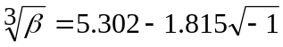，となる．
したがって，式(9)より，
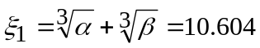，
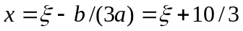より，
各主応力（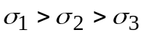）は
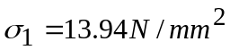，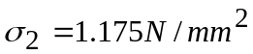，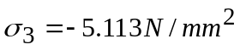 (17)
となる．

つぎに，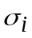，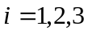の作用方向の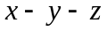軸に対する方向余弦を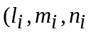）とすれば，式(2)より，以下の式を得る．
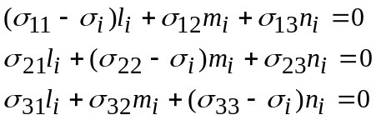 (18)
ここに，である．
上式より，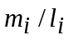および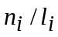を求めれば，
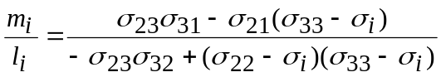 (19)
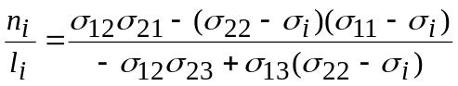 (20)
また，)はつぎの関係
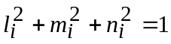 (21)
を有するので，
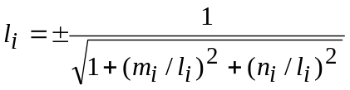 (22)
さらに，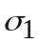，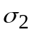，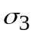の作用方向は互いに直交するので，つぎの関係も有する．
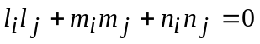，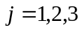，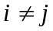， (23)
したがって，式（21）～(23)によって，，，の方向が決定できる．
2. ２次元応力場での主応力とその方向
コンクリートのひび割れ問題は，一般にひび割れの発生開始はコンクリート体の表面において起こるので，２次元応力場での最大引張主応力の問題に関連付けられる．
２次元応力場では，
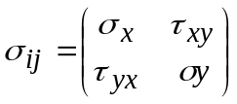 (24)
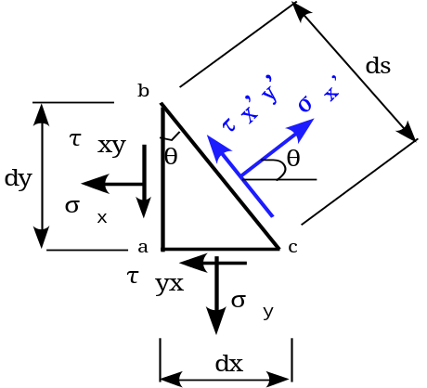 図2に示すような，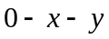座標系での応力（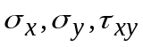）と反時計方向に回転させた座標系（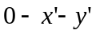）の応力（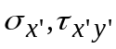）とのつりあい関係は
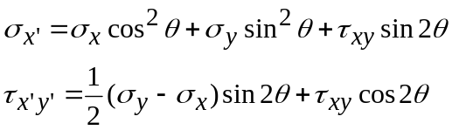 (25)
となる．上式を変形すると，
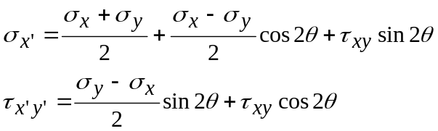 (26)
さらに，上式よりを消去すると，次式を得る．
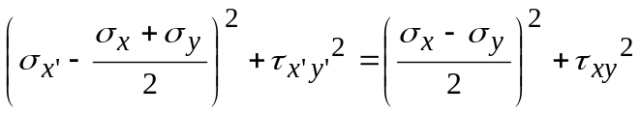 (27) 図２
式(19)は，2次元座標での（）の値は中心が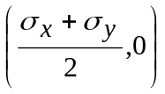で，半径が
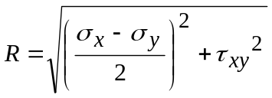の図3に示すような円上にあることを意味しており，この円はモール円として知られている．

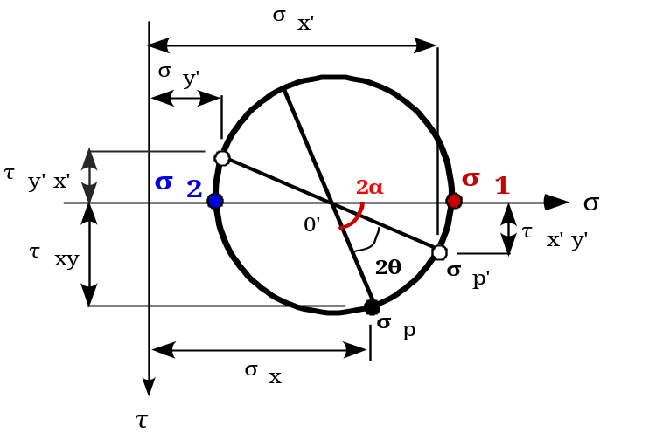

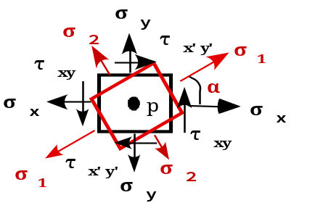

図3 モール円上の応力値 図4 物理面上の応力

すなわち，図4に示すように，物理面上で，座標系での方向の面の応力（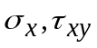）を図3のモール円上の点：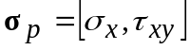とすれば， 軸を反時計方向にだけ回転した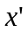軸方向の物理面上の応力は，モール円上では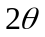だけ回転した点(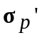)の座標：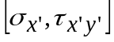で与えられることを意味している．したがって，物理面上での主応力の方向の軸からの反時計方向角度をとすれば，モール円上では，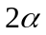の角度での座標（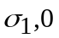）により最大主応力値（）が決定でき，さらにそれより角度だけ進んだ点の座標（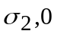）により最小主応力値（）が決定できる．すなわち，円の中心の横座標値は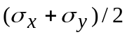であるから，
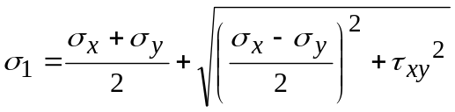，
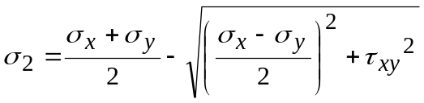 (28)
また，の作用面の方向（反時計方向の角度）は，以下のように与えられる．
(1) 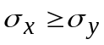かつ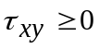ならば，
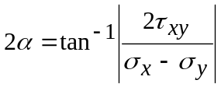 (29)
(2) かつ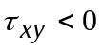ならば，
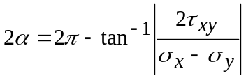 (30)
(3) 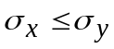かつならば，
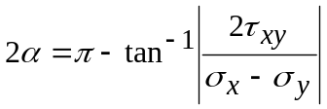 (31)
(4) かつならば，
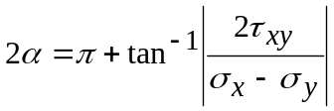 (32)
ただし，角度 はいずれの場合も反時計方向に測っている．

最後に，モール円の描き方についてコメントを加えておきたい．
まず，座標面：を作り，円の中心点0’の横座標値： を押える．つぎに，点：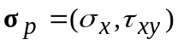を押さえ，半径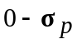の円を中心点0’について描き，この円と横軸（軸）との交点の横座標値（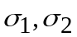）を求めれば，最大主応力値（）と最小主応力値（）が決定でき，の作用面の方向の角度も決定することができる．また，軸から任意の角度だけ回転した軸の方向の面の応力値（）はモール円での角度だけ回転した点の座標値になり，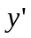軸の方向の面の応力値（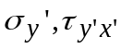）はモール円上の角度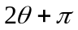だけ回転した点の座標値になります．
例題：図5に示すような，I形断面の単純はりのスパン中央に鉛直集中荷重Ｐを受ける問題を取り上げる．フランジ幅に比べて十分に薄いウエブであるとし，ウエブ内のせん断応力は近似的に一様な値，すなわち，
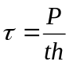，ここに，：ウエブ厚，：ウエブ高さ (33)
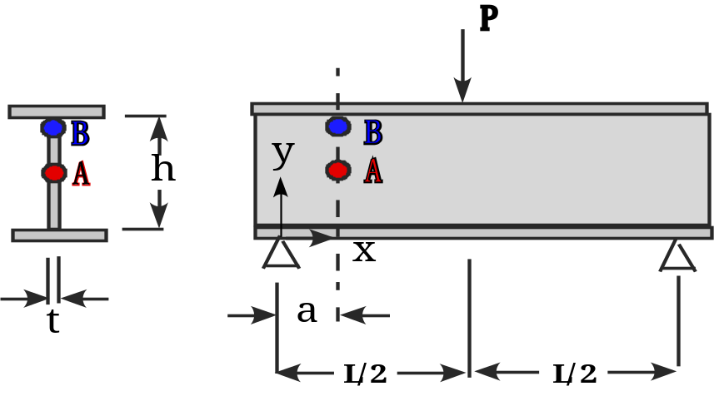

図５ Ｉ形断面はりのウエブ上の主応力

ウエブ内の中点Aのせん断応力（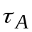）と上端Bのせん断応力（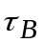）は同じ値であり，図に示すx-y座標系に合わせたせん断応力を符号を用いると
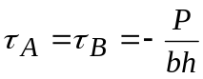 (34)
一方，曲げ応力については，ウエブ中央（Ａ）ではゼロ，であり，ウエブ上端（B）では曲げモーメント（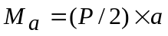）による圧縮応力（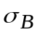）を受ける．すなわち，
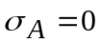，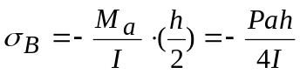 (35)
ここに，はI形断面の断面2次モーメントであり，AおよびB点のy方向の応力はいずれもゼロせる．したがって，A点の応力（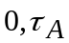）とＢ点の応力（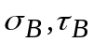）をモール円上で表すと，図5 (a)のＡおよびＢ点になる．すなわち，点Ａのモール円は中心が原点で半径が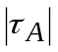であり，点Ｂのモール円は中

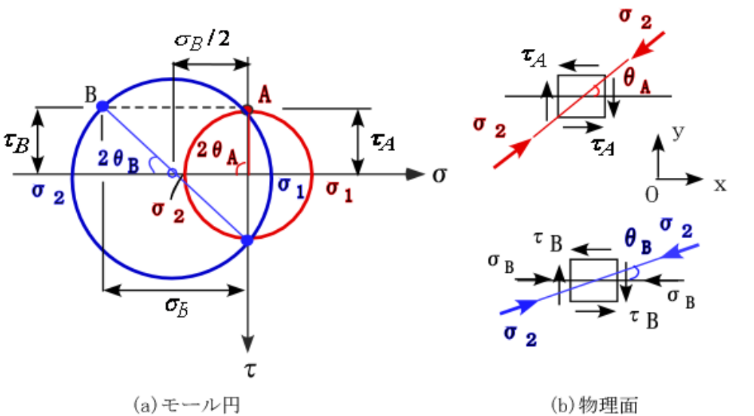

図6 モール円と物理面の応力
心が（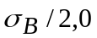）で半径が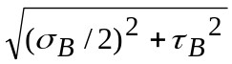の円になる． したがって，A点での主応力（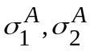）は，
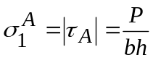 ，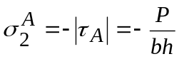 (36)
それらの作用方向は，物理面上では図5(b)に示すように， 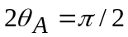，すなわちｘ方向より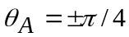の方向になる．
一方，Ｂ点での主応力（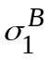，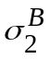）は
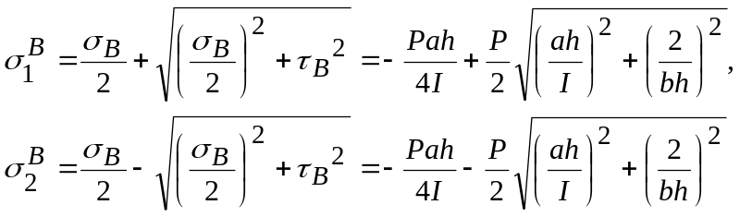 (37)
また，最小主応力（圧縮）応力（）の方向は，ｘ軸より反時計方向の角度（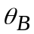）で以下のようになる．
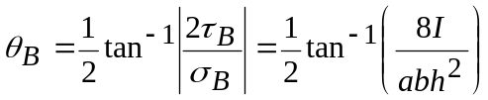 (38)
さらに，最大主応力（引張）応力（）の方向は，x軸より時計方向の角度（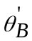）で以下のようになる．
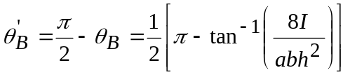 (39)
となる．

補足：3次元応力場での主応力の計算プログラム
式(3)および(4)による主応力（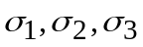），ただし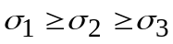を求めるためのエキセル・マクロ・VBAによるプログラム，および参考のために，計算例：， ，， ， ，を以下に示しておきます．

前述の主応力を求める例題

Sub exi()

' 入力データ：

SG11 = 10#: SG12 = 5#: SG13 = -4#
SG22 = 4#: SG23 = -2#: SG33 = -4#

'応力不変量

StInv1 = SG11 + SG22 + SG33
StInv2 = -(SG11 * SG22 + SG22 * SG33 + SG33 * SG11) + SG12 ^ 2 + SG13 ^ 2 + SG23 ^ 2
StInv3 = SG11 * SG22 * SG33 + 2# * SG12 * SG23 * SG13 - (SG11 * SG23 ^ 2 + SG22 * SG13 ^ 2 + SG33 * SG12 ^ 2)

a = 1#: b = -StInv1: c = -StInv2: d = -StInv3
p = (3# * a * c - b * b) / (9# * a ^ 2): q = (2# * b ^ 3 - 9# * a * b * c + 27# * a ^ 2 * d) / (27# * a ^ 3)
DDD = -(4# * p ^ 3 + q ^ 2)

If DDD <= 0# Then Stop

AlpRe = -0.5 * q: AlpIm = 0.5 * Sqr(DDD)
R = Sqr(AlpRe ^ 2 + AlpIm ^ 2)
Theta = Atn(AlpIm / AlpRe)
R3 = R ^ 0.3333: Theta3 = Theta / 3#
Del1 = R3 * Cos(Theta3): Del2 = R3 * Sin(Theta3)
If Theta<0 then
Del1=-Del1:Del2=-Del2
Else
End If

kushi1 = 2# * Del1
kushi2 = -Del1 - 1.7321 * Del2
kushi3 = -Del1 + 1.7321 * Del2

SS1 = kushi1 - b / (3# * a)
SS2 = kushi2 - b / (3# * a)
SS3 = kushi3 - b / (3# * a)

If SS1 > SS2 And SS2 > SS3 Then
Sigm1 = SS1: Sigm2 = SS2: Sigm3 = SS3
ElseIf SS1 > SS2 And SS3 > SS2 And SS1 > SS3 Then
Sigm1 = SS1: Sigm2 = SS3: Sigm3 = SS2
ElseIf SS2 > SS1 And SS2 > SS3 And SS1 > SS3 Then
Sigm1 = SS2: Sigm2 = SS1: Sigm3 = SS3
ElseIf SS2 > SS1 And SS2 > SS3 And SS3 > SS1 Then
Sigm1 = SS2: Sigm2 = SS3: Sigm3 = SS1
ElseIf SS2 > SS1 And SS3 > SS2 Then
Sigm1 = SS3: Sigm2 = SS2: Sigm3 = SS1
Else
End If

'入力データと結果の出力

Sheet1.Cells(1, 3) = "主応力"
Sheet1.Cells(2, 3) = "Pstr1=": Sheet1.Cells(2, 4) = Sigm1
Sheet1.Cells(3, 3) = "Pstr2=": Sheet1.Cells(3, 4) = Sigm2
Sheet1.Cells(4, 3) = "Pstr2=": Sheet1.Cells(4, 4) = Sigm3

Sheet1.Cells(6, 3) = "応力不変量"

Sheet1.Cells(7, 3) = "I1=": Sheet1.Cells(7, 4) = StInv1
Sheet1.Cells(8, 3) = "I2=": Sheet1.Cells(8, 4) = StInv2
Sheet1.Cells(9, 3) = "I3=": Sheet1.Cells(9, 4) = StInv3

End Sub

シート1に出力
 |  | 主応力
 |  | Pstr1= | 13.94107
 |  | Pstr2= | 1.177215
 |  | Pstr2= | -5.11828
 |  | 応力不変量
 |  | I1= | 10
 |  | I2= | 61
 |  | I3= | -84
以上

